HOOFSTUK 5 HERSIENING EN MEMORANDUM
VRAAG 1
1.1 Verduidelik die betekenis van die volgende terminologie:
1.1.1 Afmetings
1.1.2 Op skaal geteken
1.1.3 Biodegradeerbaar (3 x 2) = 6
1.2 Hoekom is hout ‘n gewilde materiaal om te gebruik vir die vervaardiging van
meubels? (6)
1.3 Verduidelik hoekom die volgende kriteria in ag geneem behoort te word wanneer
meubels gekoop word:
1.3.1 Ekonomie
1.3.2 Duursaamheid
1.3.3 Menslike faktore (3 x 2) = 6
[18]
VRAAG 2
Bestudeer die vloerplan hieronder en beantwoord daarna die vrae wat volg.

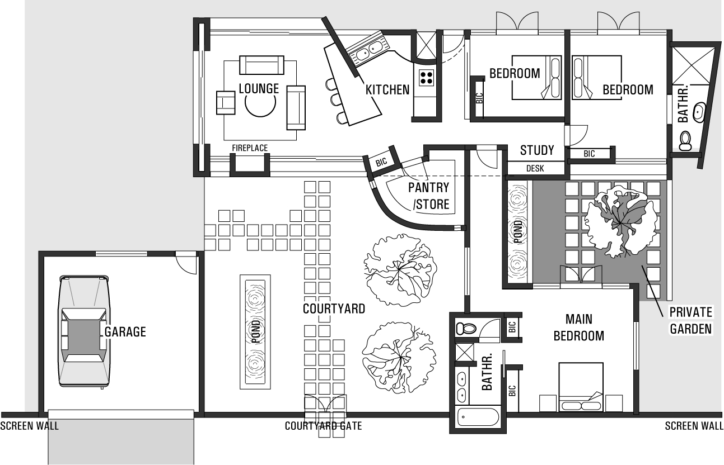

2.1 Maak 'n lys van die verskillende areas in 'n huis en beskryf elkeen. (6)
2.2 Identifiseer watter vertrekke in hierdie huis deel vorm van elkeen van hierdie areas. (3)
2.3 Teken en benoem enige ses simbole wat op die vloerplan gebruik word. (6)
2.4 Is dit 'n oop of geslote vloerplan? Gee 'n rede vir jou antwoord. (3)
2.5 Verduidelik die invloed wat die rangskikking van die meubels in die sitkamer en kombuis
op die verkeerspatrone in hierdie huis het. (5)
2.6 Ontleed en doen verslag oor die toeganklikheid van die vloerplan vir elkeen van die drie
areas in die huis.
(3 × 3) = (9)
[32]
TOTALE PUNTE: 50

MEMORANDUM

VRAAG 1
1.1.1 Die afmetings van die vertrekke is die grootte tussen die mure en die muurlengte.
1.1.2 Die plan op papier is baie kleiner: ‘n skaal van 1cm:1m is gebruik.
1.1.3 Materiaal wat natuurlik afbreek met behulp van mikro-organismes. (6)

1.2 Dit is baie duursaam. (1) Dit kan maklik onderhou word as daar gekeer word dat dit
uitdroog en dit weg van vloeistowwe gehou word. (1) Dit is veelsydig/ verskillende gebruike/kan gebruik word vir buitenshuise meubels. (1) Dit is herbruikbaar en
herwinbaar. (1) Dit is sterk. (1) Dit breek nie sommer as dit gebuig word nie en kan
dus maklik gevorm word. (1) Behou sy vorm onder druk. (1) Konstruksie is maklik om
sterk en stewige meubels te vorm. (1) (maks. 6 punte)

1.3.1 Ekonomie sluit prys, versteekde onkoste soos aflewering, installering en instandhoudings-
koste, en ‘n waarborg of sekerheidstelling in. (1) Maak seker dat jy al hierdie koste-items
in ag neem wanneer jy die prys en gehalte van meubels beoordeel. (1) Dit is die beste
om verskillende moontlikhede te ondersoek en die beste koop te vind, eerder as om
meubels op die ingewing van die oomblik te koop. (1) Die onderhoudskoste van meubels
word nie altyd in gedagte gehou nie. Jy behoort meubels te koop wat maklik is om skoon
te maak en maklik is om in ‘n goeie toestand te hou. (1) (2)

1.3.2 Sterk en duursame meubels sal lank hou. (1) Wanneer meubels gekies word, is dit
belangrik om die slytasie waaraan dit onderwerp sal word in gedagte te hou. (1)
Byvoorbeeld, meubels vir ‘n gesin met kinders en ‘n hond moet sterker en meer slytbestand wees en meer slytbestande bekleedsel hê as meubels vir ‘n persoon wat alleen woon. (1) (enige 2) (2)

1.3.3 Meubels moet gemaklik wees, maar ook die liggaam ondersteun. (1) Meubels moet
die gebruiker se grootte, ouderdom en beperkings pas. (1) Ergonomies-ontwerpte
meubels het die regte hoogte vir die persoon wat dit gebruik, wat verseker dat 'n
gesonde postuur en fisiese gerief gehandhaaf word. (1) Die meeste ontwerpers
gebruik standaardafmetings by meubelontwerp. (1) Die grootte van die vertrek en
die grootte van die mense wat die meubels gaan gebruik, moet egter in ag geneem
word wanneer meubels gekies word. (1) (enige 2) (2)

VRAAG 2
2.1 Die rusarea (1) sluit die private ruimtes soos die slaap- en badkamers in. (1)
Die werkarea (1) dek areas waar werk gedoen word, soos die kombuis, motorhuis,
waskamer, en ruimtes vir stokperdjies. (1) Die sosiale area (1) is die publieke- en
vermaakarea van die huis waar die gesin en vriende verkeer. Hoe meer mense in
die huis woon, hoe meer ruimte moet afgestaan word vir sosiale- en werkareas. (1) (6)

2.2 Rusarea: slaapkamers, badkamer, private tuin (1)
Sosiale area: sitkamer en binnehof (1)
Werkarea: kombuis, spens/stoor, studeerkamer (1) (3)

2.3 Sien die standaardsimbole op bladsy 142 van die Leerderboek, deur, (1) mure, (1)
vensters, (1) stoof, (1) opwasbak, (1) wasbakke, (1) toilette, (1) baddens, (1)
pakplek. (1) (enige 6) (6)

2.4 Oop vloerplan. (1) Slaapkamers en badkamers is apart van die ander areas. (1)
Die werk- en sosiale areas vorm een oop ruimte. (1) (3)

2.5 Mense kan vrylik in en deur die sitkamer en kombuis na die res van die huis beweeg. (1)
Die verkeerspatrone is goed beplan om, en nie deur nie, die aktiwiteitsareas. (1) Die
kombuis is baie klein en daar is nie vir meer as twee mense plek in die kombuis nie. (1)
Die meubels in die kombuis en sitkamer is goed gerangskik en sal nie verkeerspatrone
na die res van die huis steur nie. (1) Die stoele pas goed onder die blad in die kombuis
in. (1) Omdat daar geen ander vertrek is wat toegang tot die sitkamer benodig behalwe
die kombuis nie, is die groepering van die meubels goed beplan. (1) (enige 5) (5)

2.6 Werkarea: Maklik om binne te kom vanuit die sosiale- en rusareas. (1) Die spens het
net een deur, maar dit is nie ‘n probleem nie omdat dit net deur die gesin gebruik gaan
word. (1) Daar is ook ‘n deur na buite langs die kombuis. (1)
Sosiale area: Maklik toeganklik (1) met genoeg ruimte om rond te beweeg. (1) Deure
na buite. (1)
Rusarea: Al die slaapkamers is maklik toeganklik vir die gesin. (1) Die badkamer is nie
maklik toeganklik nie (1) want jy moet deur een van die slaapkamers loop om by die
badkamer te kom. (1) (3x3) (9)
[32]
TOTALE PUNTE [50]

